**Юзабилити тестирование**

Громоздкий и тяжелый дизайн — это плохо, потому что пользователь будет теряться в огромном количестве информации, кнопок, ссылок. Зачастую попытки уместить все и сразу негативно сказываются на восприятии информации: фокус рассеивается, и вычленить главное становится сложно.

Перегруженный дизайн интернет-магазина отвлекает от сути и “мешает” приобрести товар или услугу – это становится невозможно.

Сильно перегруженный дизайн влияет на работу сайта и скорость его загрузки.

1. Слишком много каталогов (в шапке сайта, боковом меню и футере)

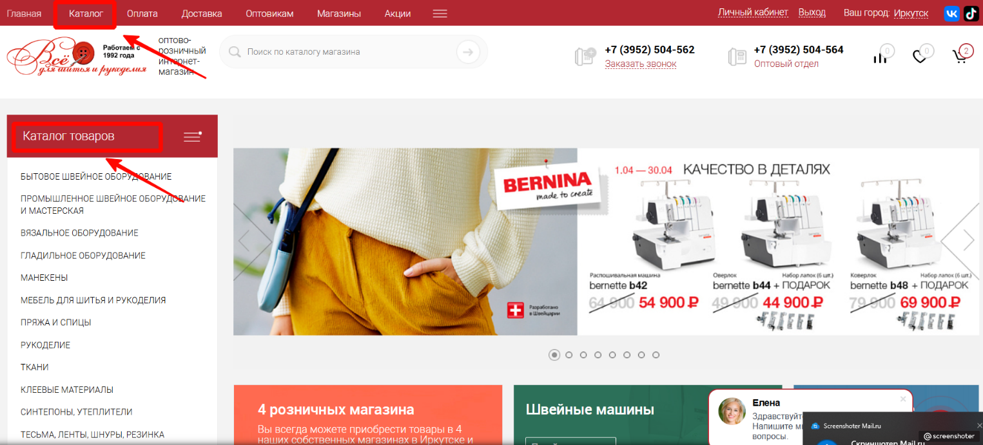

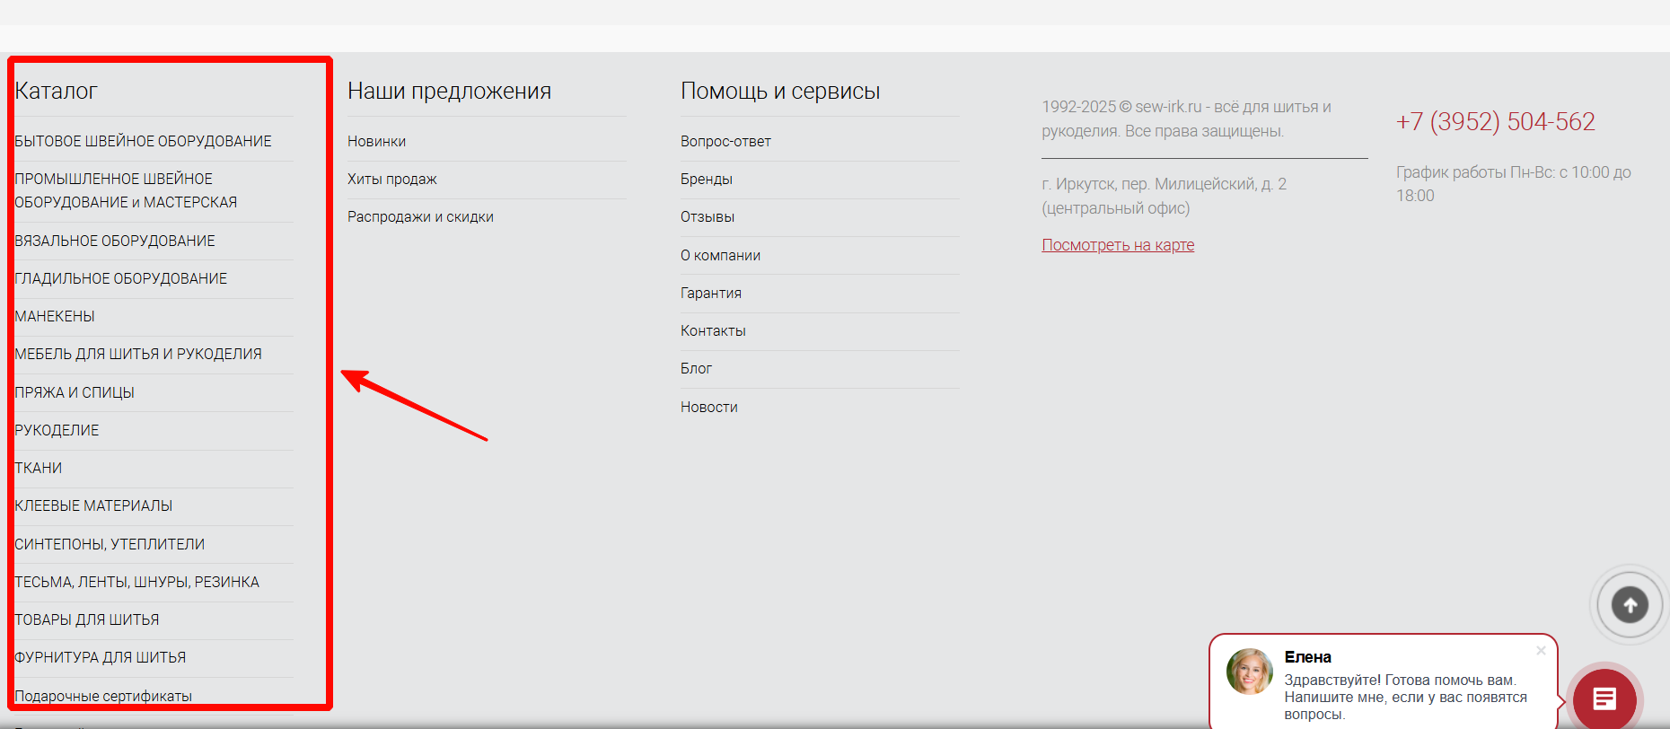

1. Дублируются блоки в боковом меню и футере

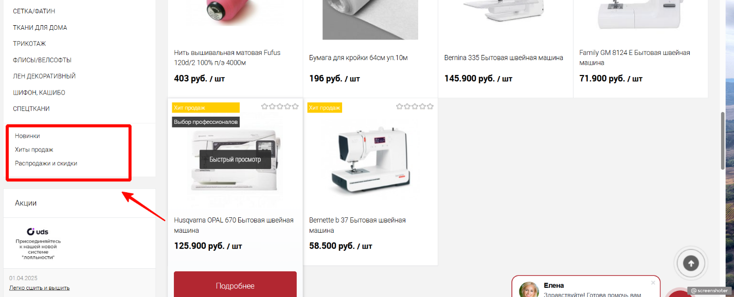

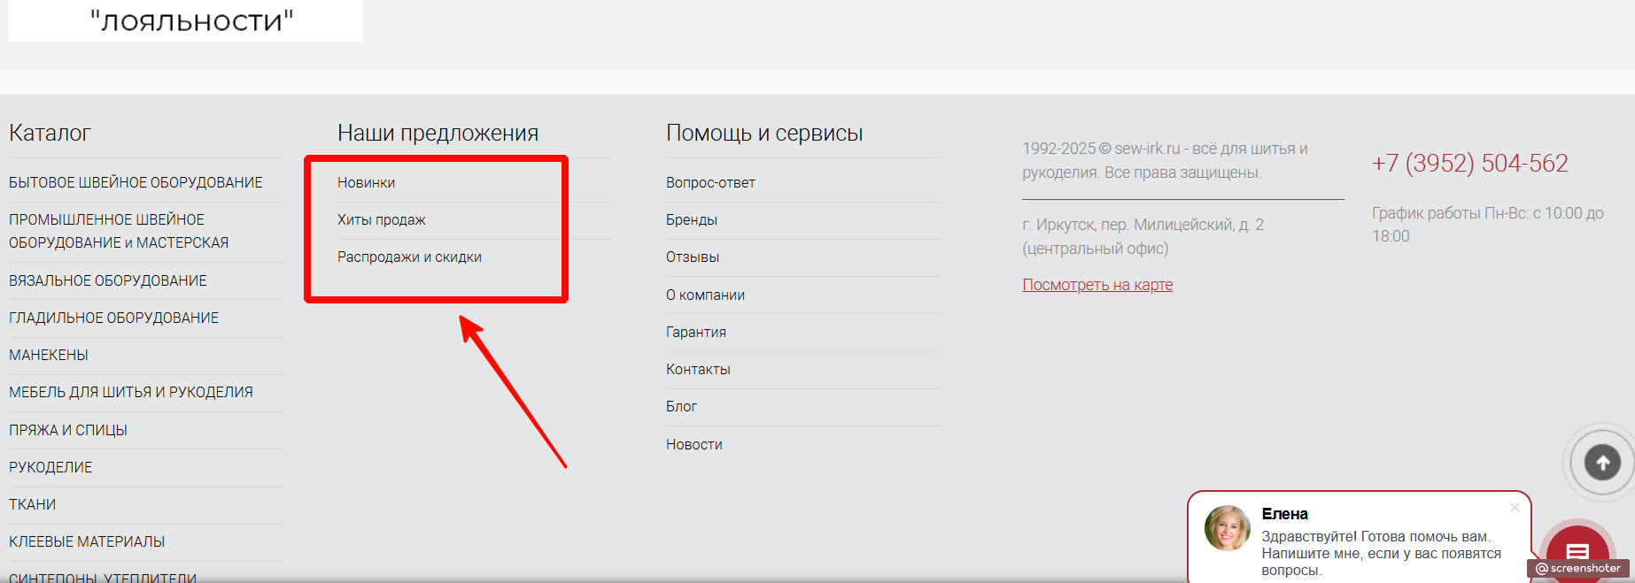

3.Дублируются изображения в боковом меню

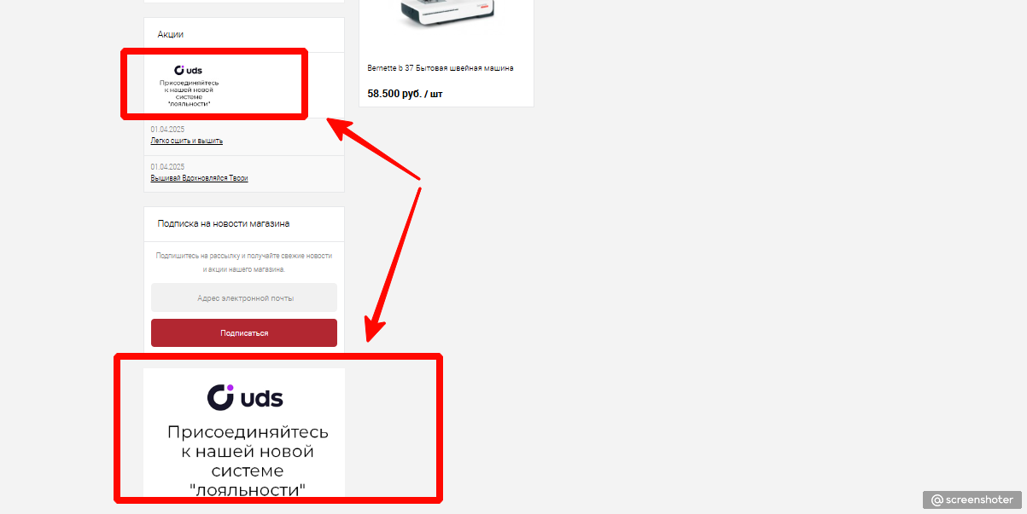

1. Контакты употребляются слишком часто

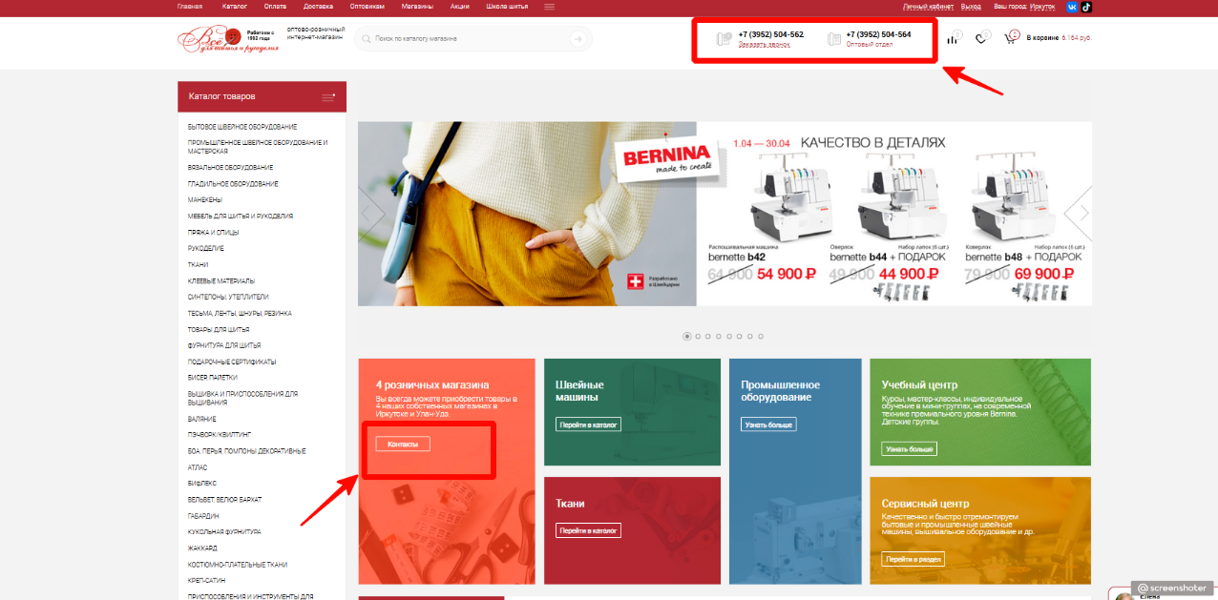

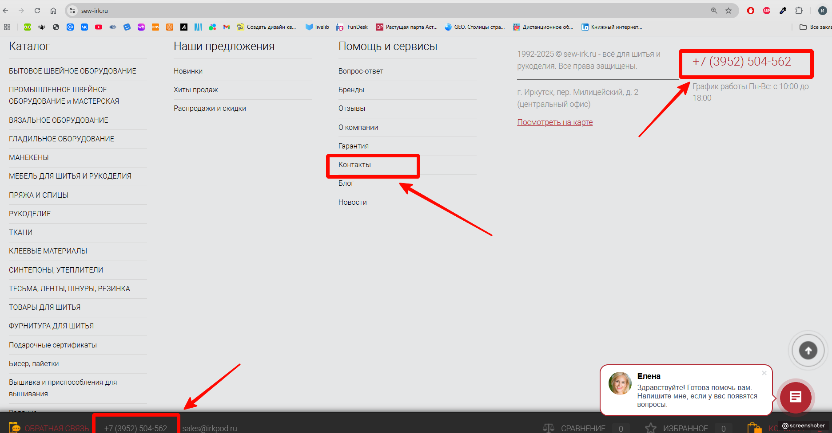

1. Дублируются блоки в шапке сайта, каталоге и контентной части сайта

